Muffin světlý
nebalený výrobek

Charakteristika výrobku:
Muffin je druh pečiva menších roměrů. Tvarem připomíná dort, nicméně je menší. Na povrchu je muffin posypán čokoládovými pecičkami a pečen je v papírovém košíčku.
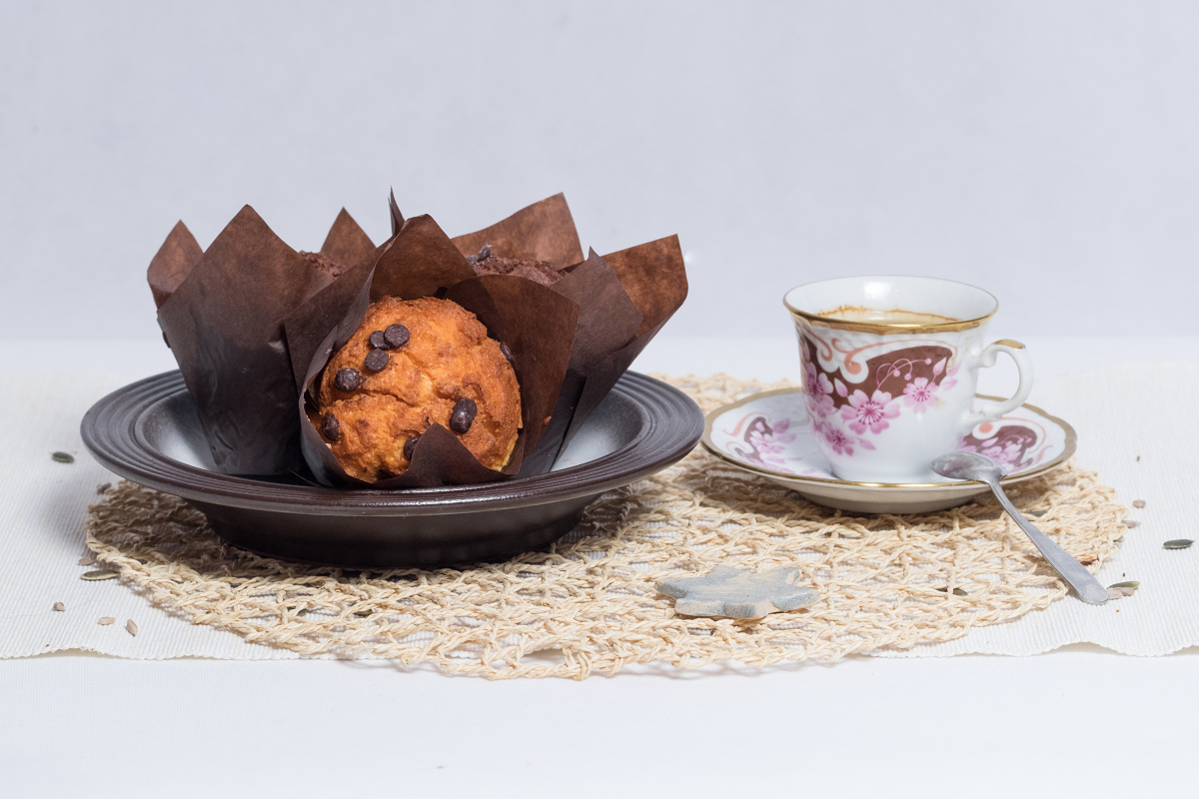
Gramáž:
M0004 Mufin světlý 120g

Druh / skupina:
cukrářský výrobek / ostatní

Složení těsta:
Cukr, vejce, pšeničný škrob, modifikovaný škrob (E1414), rostlinný tuk (palma, řepka, kokos v proměnném váhovém poměru), pšeničná mouka, sušená syrovátka, kypřící prášek (E450, E500), emulgátor (E481, E472e, E472b, E475), sůl, aroma, zahušťovadlo (E475), sušený glukózový sirup, sušené odstředěné mléko, kakaová hmota, emulgátor E322 sójový.

Datum minimální trvanlivosti:
72 hodin

Alergeny:
obiloviny obsahující lepek; vejce a výrobky z nich, sója, mléko a výrobky z něj (včetně laktózy);
výrobek může obsahovat stopy: arašídů a výrobky z nich, skořápkových plodů a sezamu.

Země původu:
Česká republika

Výživové údaje ve 100g hotového výrobku
Energetická hodnota | 1803 kJ
 | 460,61 kcal
Tuky | 27,31 g
z toho nenasycené mastné kyseliny | 4,51 g
Sacharidy | 41,30 g
z toho cukry | 23,80 g
Vláknina | 0,12 g
Bílkoviny | 3,00 g
Sůl | 2,83 g

